Compte Rendu Test examen

1/

2/

3/ La creation de la base de donnes clinique et les tables relatives :  
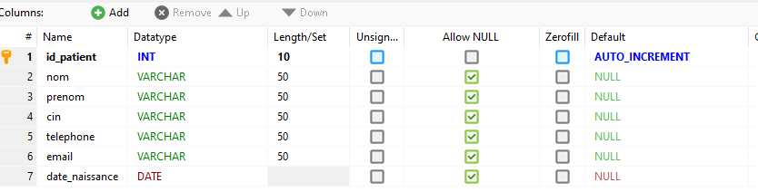

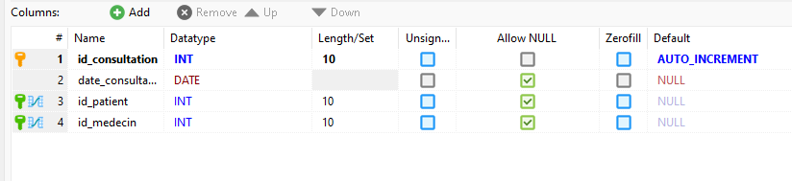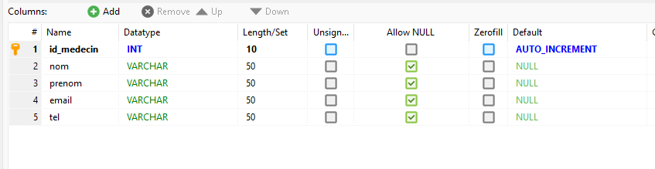

4/ creation des classes persistantes :  
 a/ Patient

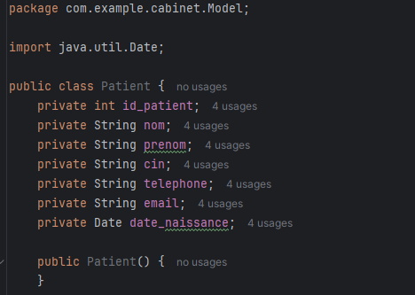

b/Medecin

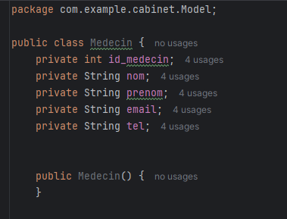

c/Consultation

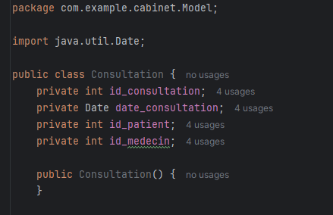

5/ l’interface ICabinetMetier

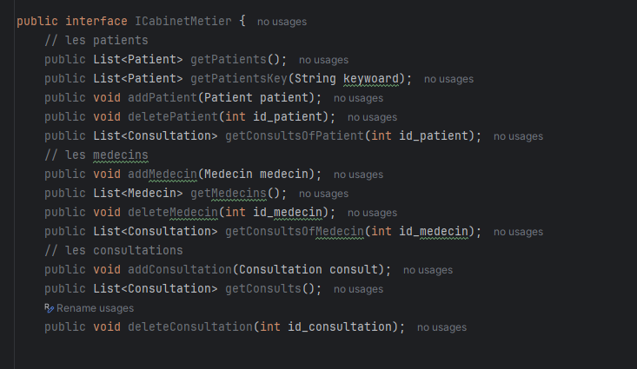

6/ la classe SignletonConnexionDB

7/ 8/ Implementation de l’interface et tester les méthodes en console

a/ Les méthodes relatifs aux patients :

* Ajouter patient

Methode :

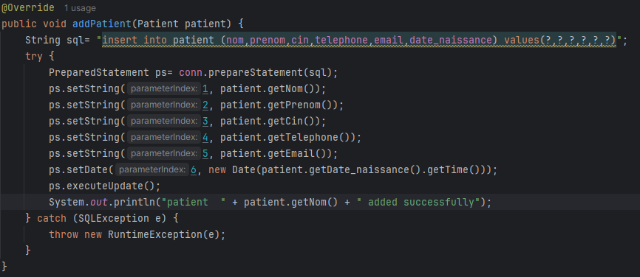

Test en console :

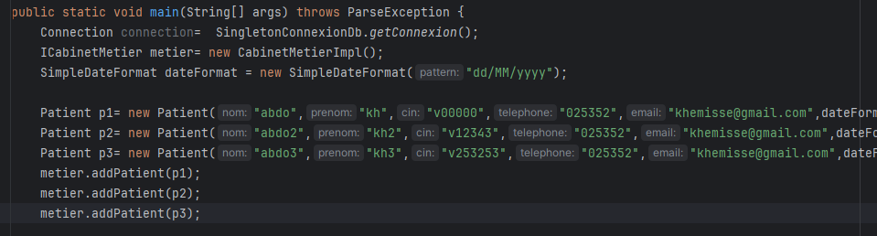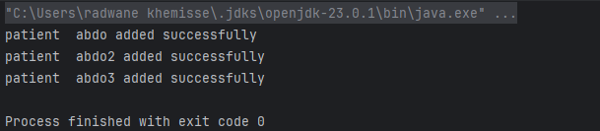

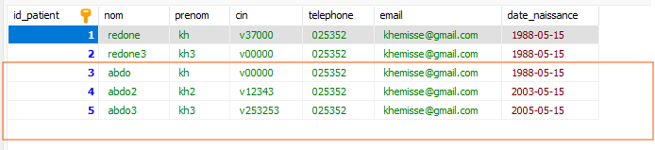

* Afficher la liste des patients :

Methode

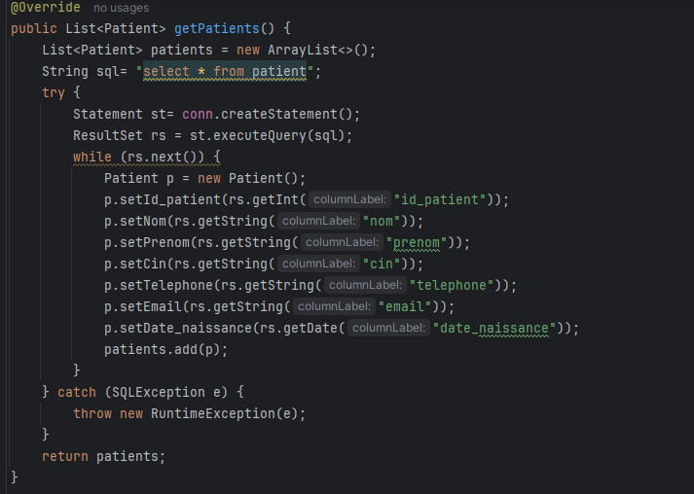

Test en console

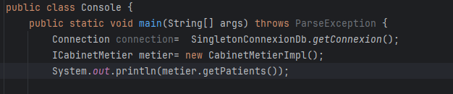

* Rechercher les patient par mot cle

Methode

Test en console :  
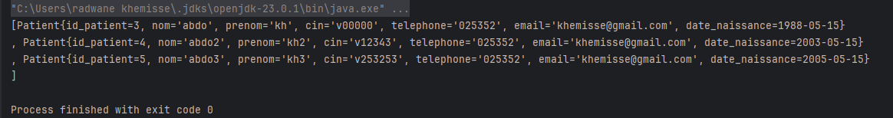

* Supprimer un patient

Methode :

Teste en console :

* Les consultations d’un patient :

Methode :

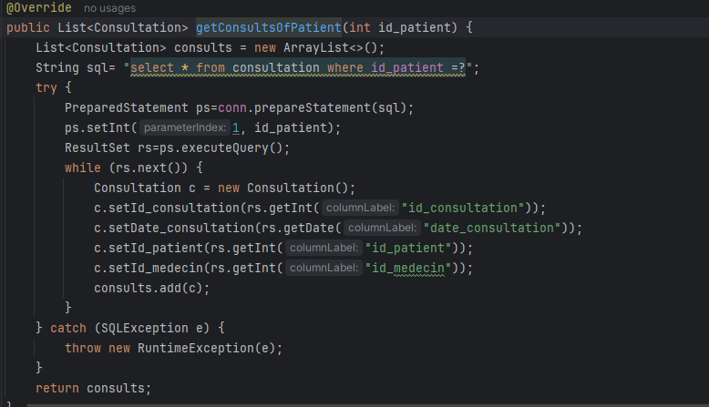

Test en console :

b/ les méthodes relatifs aux médecins

* Ajouter medecin

Methode :

Test en console :

* Afficher les médecins :

Methode :

Test de console :

